ARTICOLO/ITEM: 001505/00052AB-AC



ALIMENTATORE DI SWITCHING
SWITCHING POWER SUPPLY

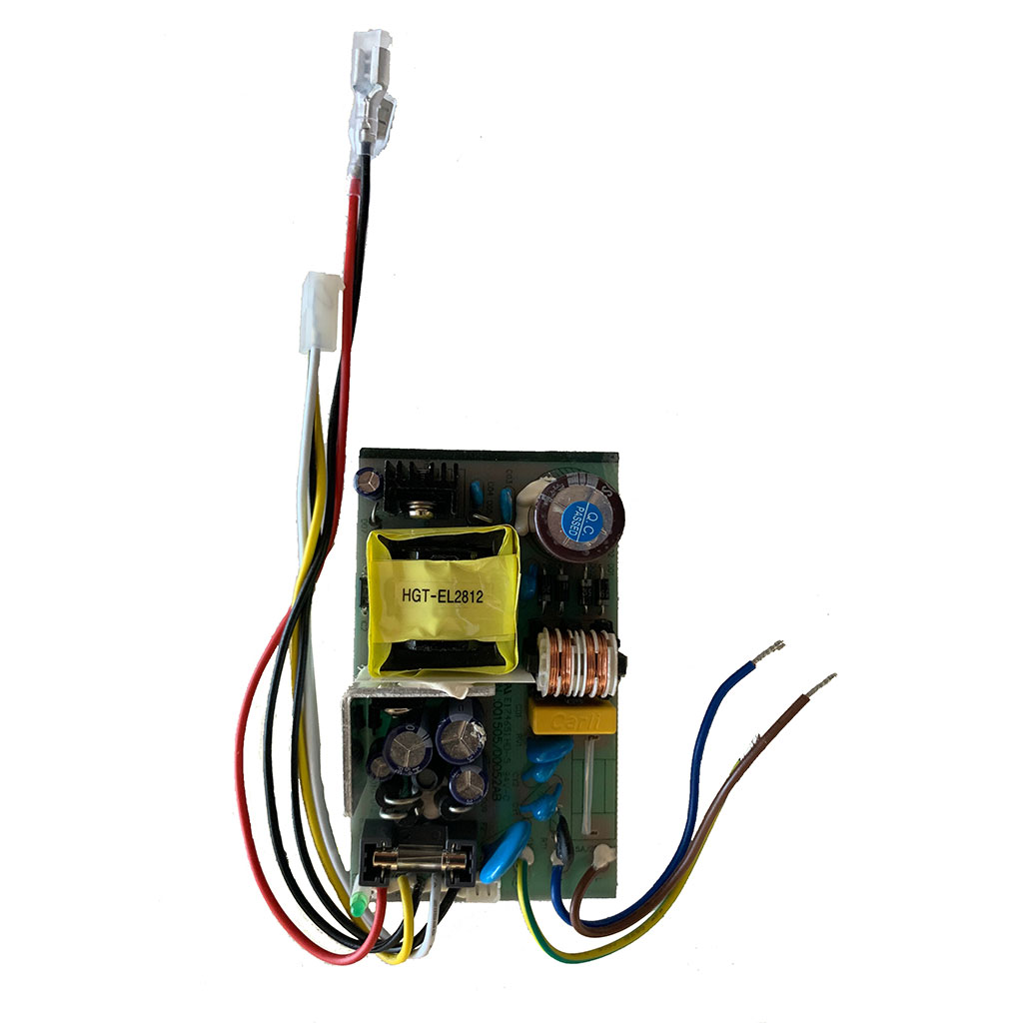

Indice/Index
IT • SCHEDA TECNICA PRODOTTO IN ITALIANO 2
EN • ENGLISH PRODUCT DATA-SHEET 3

Codice articolo: | 001505/00052AB-AC
Descrizione del prodotto: Alimentatore di switching
Caratteristiche principali: L'alimentatore fornisce la corrente adeguata per alimentare le centrali (Serie GOLD 869 ed EUROPLUS) e la funzione di caricabatteria per una batteria al piombo. Il sistema è concepito con lo scopo di fornire le corrette funzionalità senza andare in sovratemperatura. Durante il normale funzionamento il modulo fornisce corrente (max 2,1 A) alla centrale e carica la batteria con una corrente di circa 100 mA.
CARATTERISTICHE TECNICHE
- Tensione di ingresso: 230 Vca
- Tensione di uscita: 13,8 Vcc
- Corrente di uscita: +2,1 A
- MTBF: 100.000 ore calcolate a 25°C, condizione di pieno carico
- Temperatura di esercizio: +5 °C ÷ +55 °C
- Umidità: 20% ÷ 80% RH
- Temperatura di stoccaggio: -5 °C ÷ +60 °C
- Umidità di stoccaggio: 10% ÷ 90% RH
- Dimensioni: 102 x 60 x 28 mm

NGLISH PRODUCT DATA-SHEET

Item Code: | 001505/00052AB-AC
Descrizione del prodotto: Switching power supply
Main features: The power supply provides the proper current to power the control panel and the function of charger for a lead battery.
The system is conceived with the aim to provide the correct functionalities without going in over temperature. During normal operation the module supplies current (max 2.1 A) to the control panel and charge the battery with a current of about 100 mA
SPECIFICATIONS
- Input voltage: 230 Vac
- Output Voltage: 13.8 Vdc
- Output Current: +2.1 A
- MTBF: 100,000 hours calculated 25 °C, full load condition
- Operating Temperature: +5 °C ÷ +55 °C
- Humidity: 20% ÷ 80% RH
- Storage Temperature: -5 °C ÷ +60 °C
- Storage Humidity: 10% ÷ 90% RH
- Dimensions: 102 x 60 x 28 mm

